彩条凳概估清单及样式
序号 | 名称 | 规格 | 单位 | 数量 | 单价 | 总价 | 备注
1 | E0级环保欧松衬板 | 125mm*35mm*1.5mm | 块 | 76
2 | 高密海绵 | 127mm*37mm*5mm | 块 | 76
3 | 科技防水皮革 | / | ㎡ | 53
4 | 卡扣 | / | 个 | 152
5 | 其他费用 | /

颜色如下：
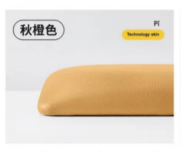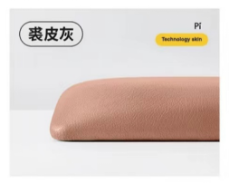
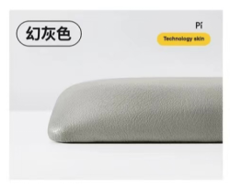
样式：
